Escuela Particular Las Naciones Nº1973
Avenida Las Naciones 800 Maipú
RBD : 25808-3 Fono: 7712401
Escuelalasnaciones1973@hotmail.com
Profesora: Paula Ortiz Herrera.

GUÍA DE HISTORIA, GEOGRAFÍA Y CIENCIAS SOCIALES
3° BÁSICO

Nombre: ____________________________________Fecha: _______________
Objetivo de la clase: | ¿Qué aprendí en la clase de hoy?:
OA11 Asumir sus deberes y responsabilidades como estudiante y en situaciones de la vida cotidiana, como cumplir con sus deberes escolares, colaborar en el orden y en la limpieza de los espacios que comparte con su familia, escuela y comunidad, cuidar sus pertenencias y las de los demás, preocuparse de su salud e higiene y ayudar en su casa.
AO12 Mostrar actitudes y realizar acciones concretas en su entorno cercano (familia, escuela y comunidad) que reflejen valores y virtudes ciudadanas, como: la tolerancia y el respeto al otro (ejemplos: respetar las opiniones distintas a las propias, mostrar disposición al diálogo, respetar expresiones de diversidad, como diferentes costumbres, creencias, origen étnico, nacionalidad, etc.); la empatía (ejemplos: demostrar cortesía con los demás, escuchar al otro, ayudar a quien lo necesite, etc).

Piensa en tus responsabilidades y compromisos y realiza la actividad propuesta.
1.- Completa el calendario semanal con tus responsabilidades y compromisos Familiares diarios.

:________________________________________________________
Lunes
_________
Martes
:________________________________________________________
Miércoles
:________________________________________________________
Jueves
: :________________________________________________________
Viernes
: :_________________________________________________________
Sábado
: :________________________________________________________
Domingo
: :______________________________________________________

2.- ¿Cuáles son algunas de las responsabilidades que cumplen los otros integrantes de tu familia?
_________________________________________________________________________________
_________________________________________________________________________________
_________________________________________________________________________________
3.- ¿Qué ocurriría si las personas que nombraste o mencionaste no cumplieran sus actividades?
_____________________________________________________________________________
_____________________________________________________________________________
____________________________________________________________________________

Observa las siguientes situaciones:
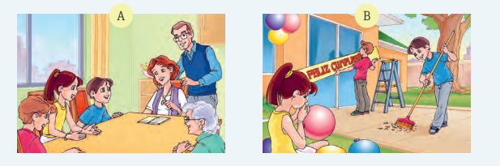
Responde:
1.- ¿Qué ejemplos de participación activa y responsable observas en cada una de las ilustraciones?
A: _________________________________________________________________
__________________________________________________________________
B: _________________________________________________________________
___________________________________________________________________
2.- ¿Qué formas de participación responsable en el hogar practicas tú?
___________________________________________________________________
___________________________________________________________________
3.- Haz un dibujo de la instancia de participación de tu hogar que más te guste.

